附件2

**专业化防治组织使用专业化统防统治管理模块说明**

专业化防治服务组织通过使用本系统，完成在属地农业部门的建档立卡，纳入县级人民政府农业农村主管部门农作物病虫害专业化防治服务组织管理体系，方便争取县级以上人民政府农业农村主管部门的购买服务、资金、物资补助等方面扶持，方便获得植保机构技术指导和培训服务。如实记录填报服务的时间、地点、内容以及使用农药的名称、用量、生产企业、农药包装废弃物处置方式等信息，形成电子档案。

前两年已经在“全国农药械信息管理系统”的“农作物病虫害专业化统防统治信息管理子系统”中注册填报数据的防治组织（老用户），可直接从“第2条，登录”开始。没有在上述系统注册的防治组织（新用户），需要在本系统先完成注册程序。

## 1．新用户注册

新用户可选择以下两种注册方式的其中一种：

1）联系系统管理员直接申请注册；张老师，联系电话：18004701962（微信同号）、王老师：15294723825（微信同号）

2）在浏览器内，键入网址：https://portal.agri.cn/按Enter键后进入农村部政务信息系统登录页面（图1），点击“没有账号？立即注册账号”进入注册页面。

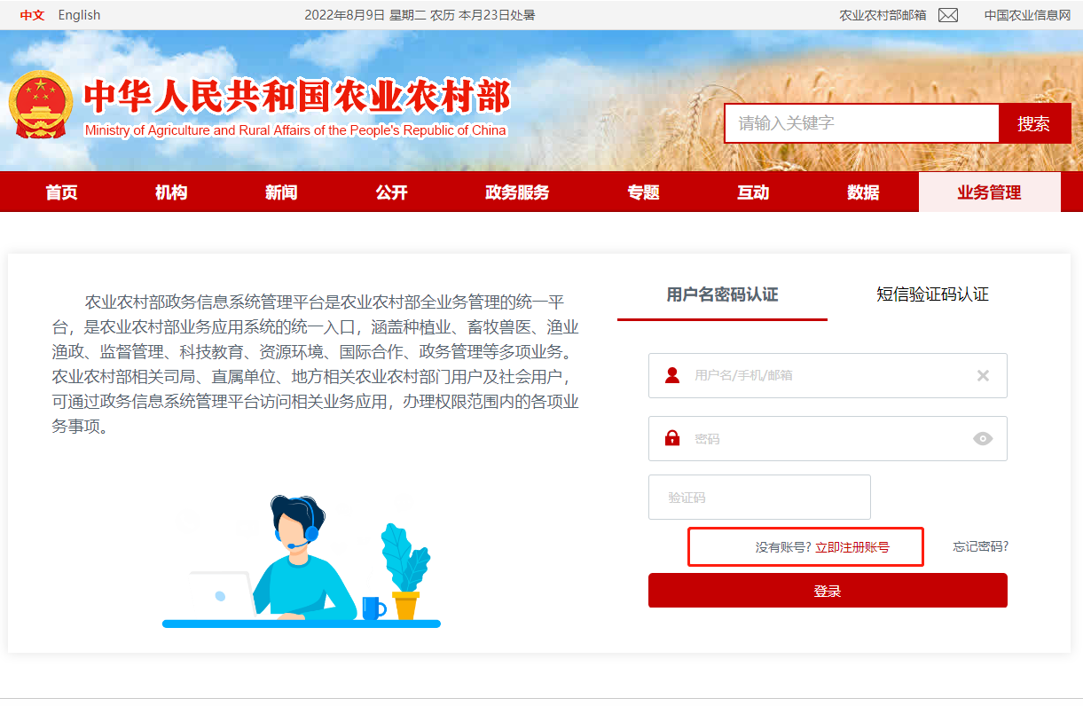

图1 登录注册界面

选择社会个人用户注册，需要填写个人真实姓名、手机号、邮箱、现居住地址字段、以及密码和确认密码信息（图2）。

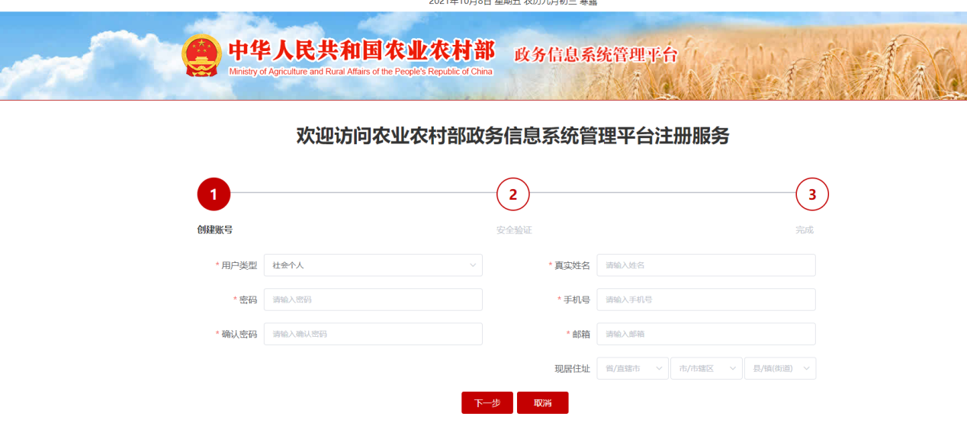

图2 注册信息界面

个人信息填写完成后，下一步会进入安全验证环节，点击“获取验证码”进行安全验证（图3）。

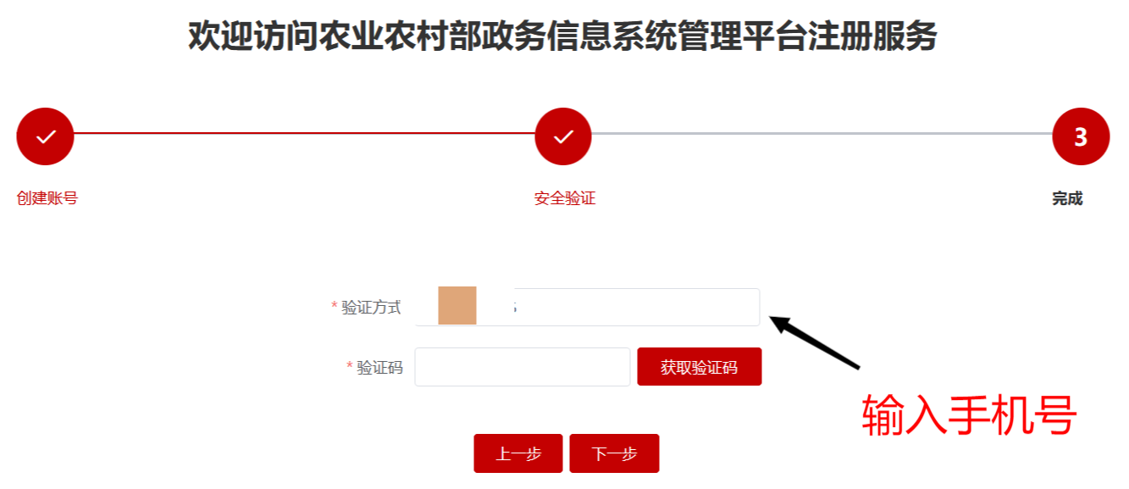

图3 验证界面

验证完成后通过账号密码和手机短信进行登录，选择任意一种方式即可（图4）。

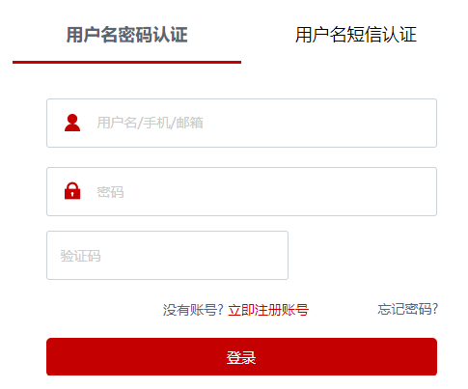

图4 登录界面

用户登录后在我的应用界面点击“添加更多”绑定需要访问的系统（图5）。

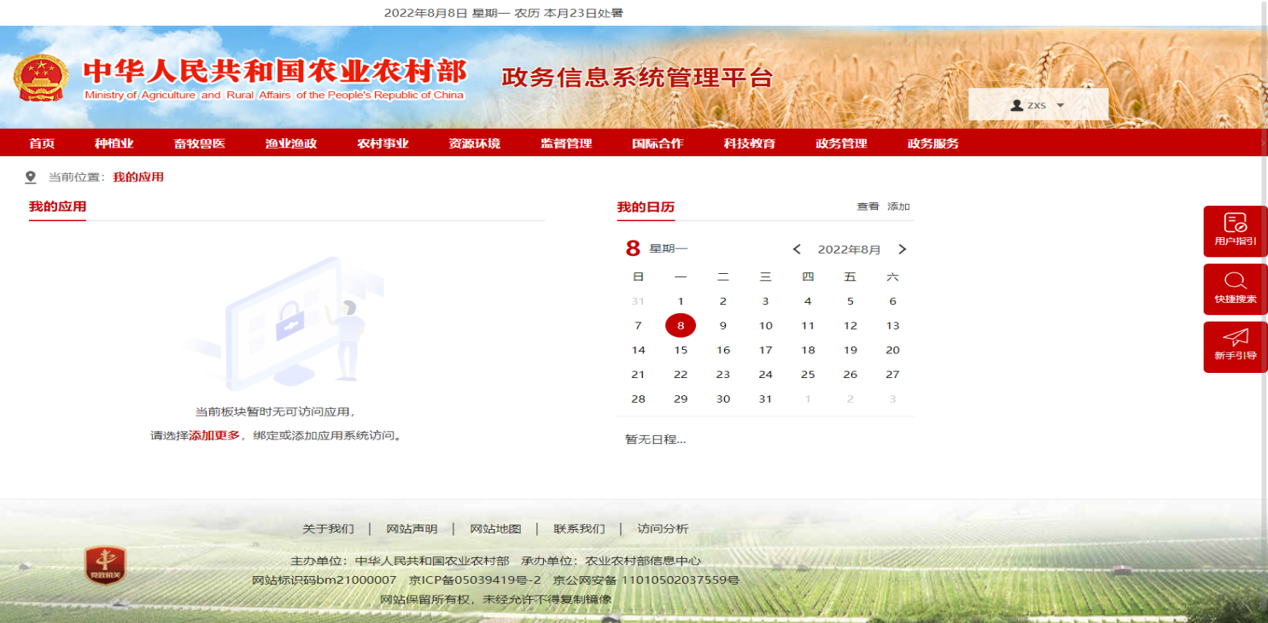

图5 添加应用界面

点击“申请访问无账号的业务系统——申请”（图6）。

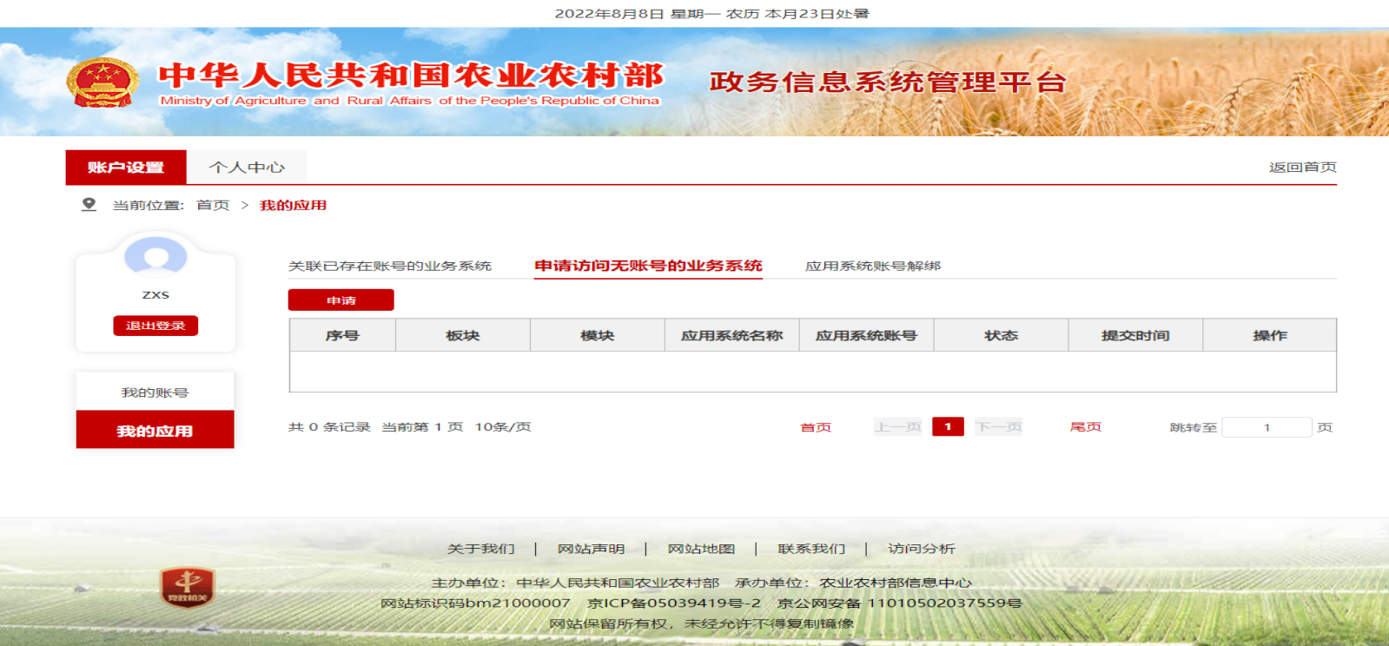

图6 申请账号界面

选择《种植业》板块，《植物保植保护》模块，《植保植检信息管理》应用系统名称，申请原因填写新注册防治组织（图7），输入验证码点击“确认”页面提示申请成功，点击“取消”返回页面（图8）。

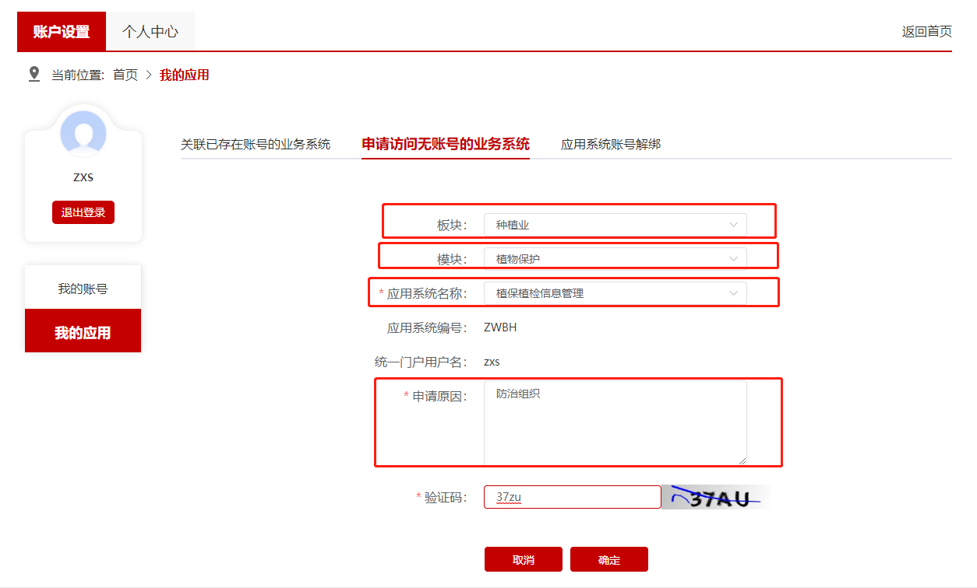

图7 填报信息界面

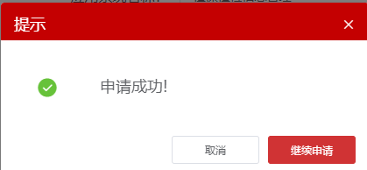

图8 申请成功界面

在页面显示一条我们申请访问的系统记录，点击右上角“返回首页”（图9），看到我的应用里面有“植保植检信息管理”，点击进入（图10）。

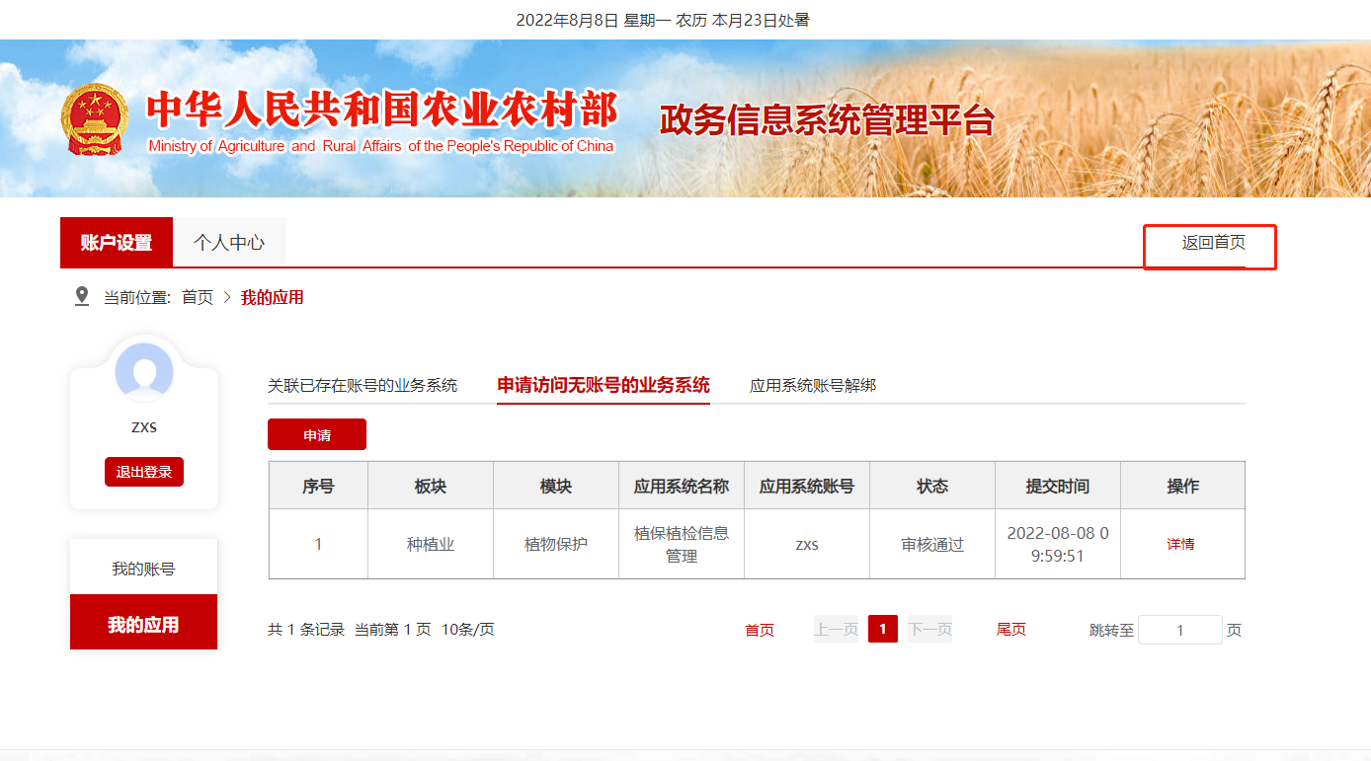

图9 绑定成功界面

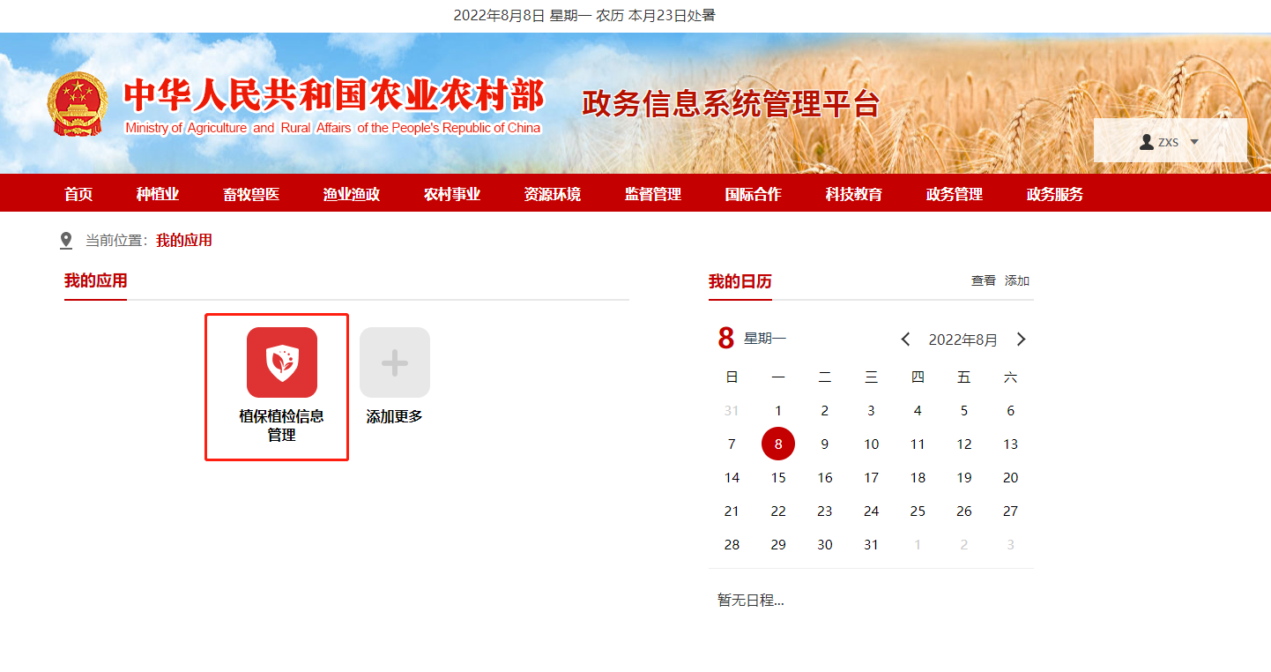

图10 选择植保系统界面

进入到植保植检信息管理系统后（图11），选择农药械子系统，专业化组织用户角色，点击“保存”进入到植保植检信息管理系统补全组织信息界面，点击“编辑”进行填写保存（图12），等待县级审核通过后会有填报功能，可按下列操作说明填报。

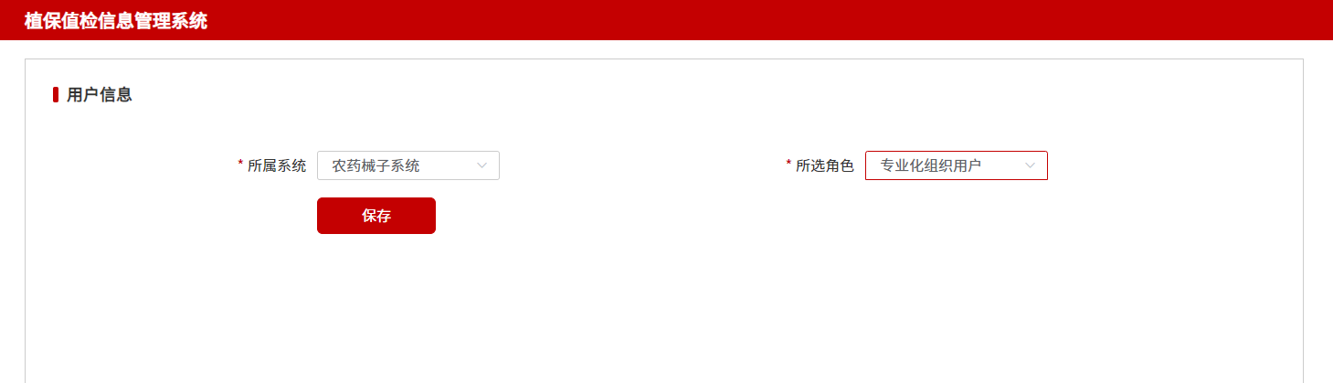

图11 选择植保系统界面

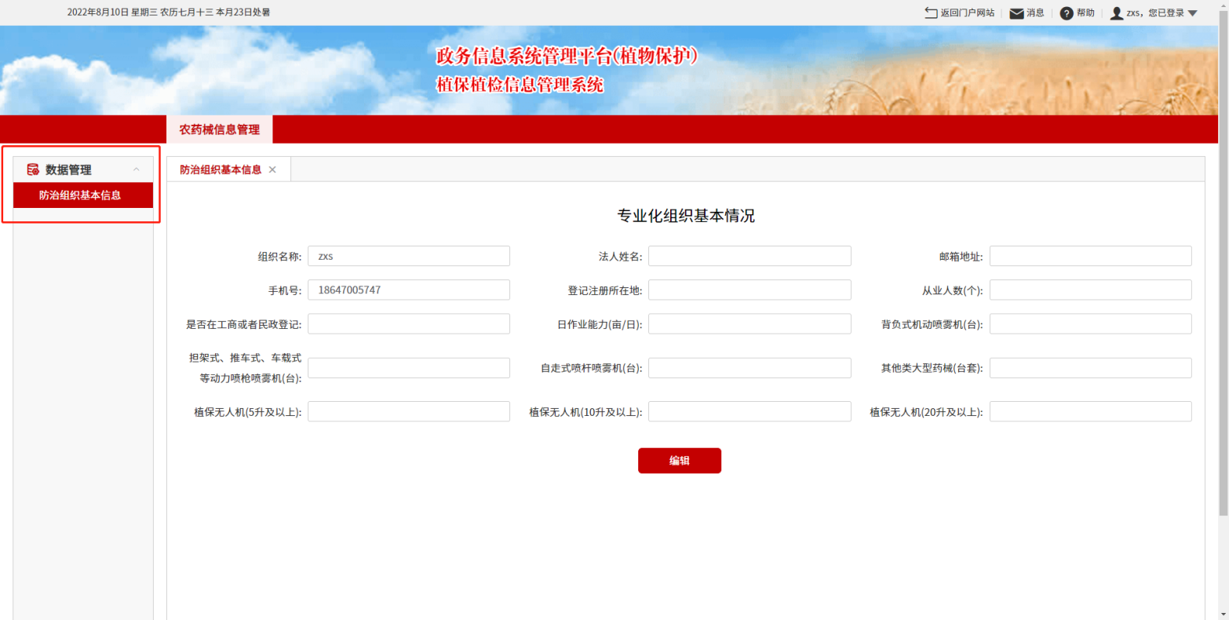

图12 选择植保系统界面

## 2．登录

在（Chrome（谷歌）、360）浏览器内，键入网址：<https://zbzj.agri.cn/>，按Enter键后进入植保植检信息管理系统登录页面。（如图 13所示）。

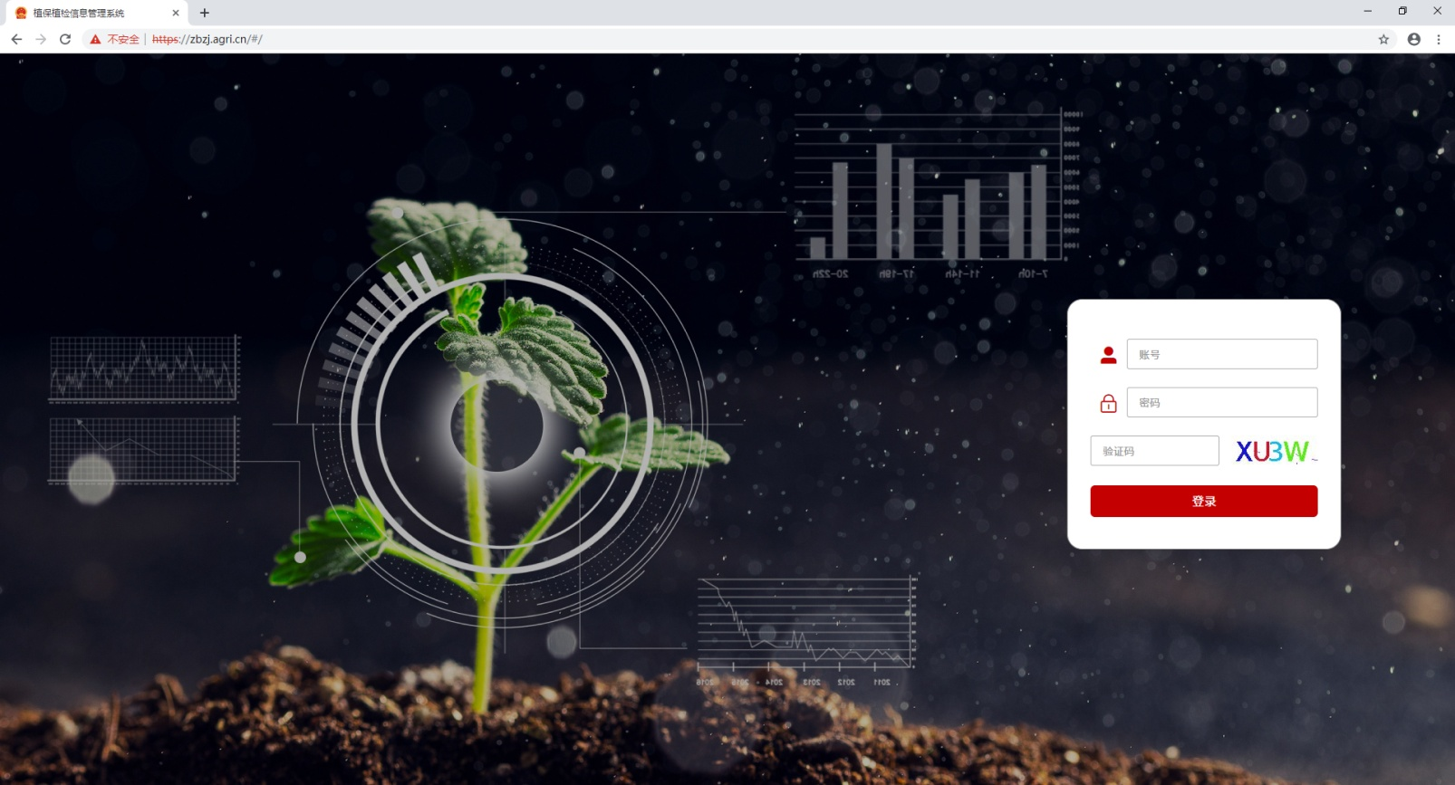

图13 登录界面

老用户在登录本系统时，在原来“全国农药械信息管理系统”的“农作物病虫害专业化统防统治信息管理子系统”中注册的登录账号和登录密码，都要进行修改。

登录账号：ZYH+手机号（手机号为防治组织在原系统填报的负责人手机号，例如手机号为18947856321，登录账号为：ZYH18947856321）；

登录密码：!QAZxsw222（该密码为初始密码，登录后需根据提示修改密码，密码设置要求为：密码至少8位，数字、字母、特殊字符组合）；修改密码如图14所示

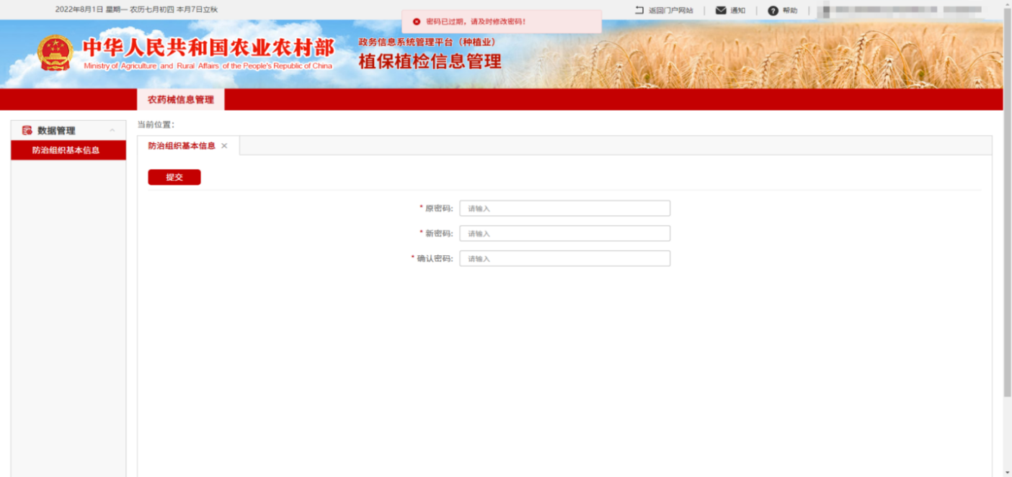

图14 三个月强制修改密码界面

## 3．专业化防治组织备案操作

在系统登录界面（图13）中输入用户名、密码和验证码，点击“登录”后可以登录系统。

初次登录系统成功后，防治组织需要完善基本信息进行备案，点击“编辑”进行填写，填写完保存即可如图15所示；

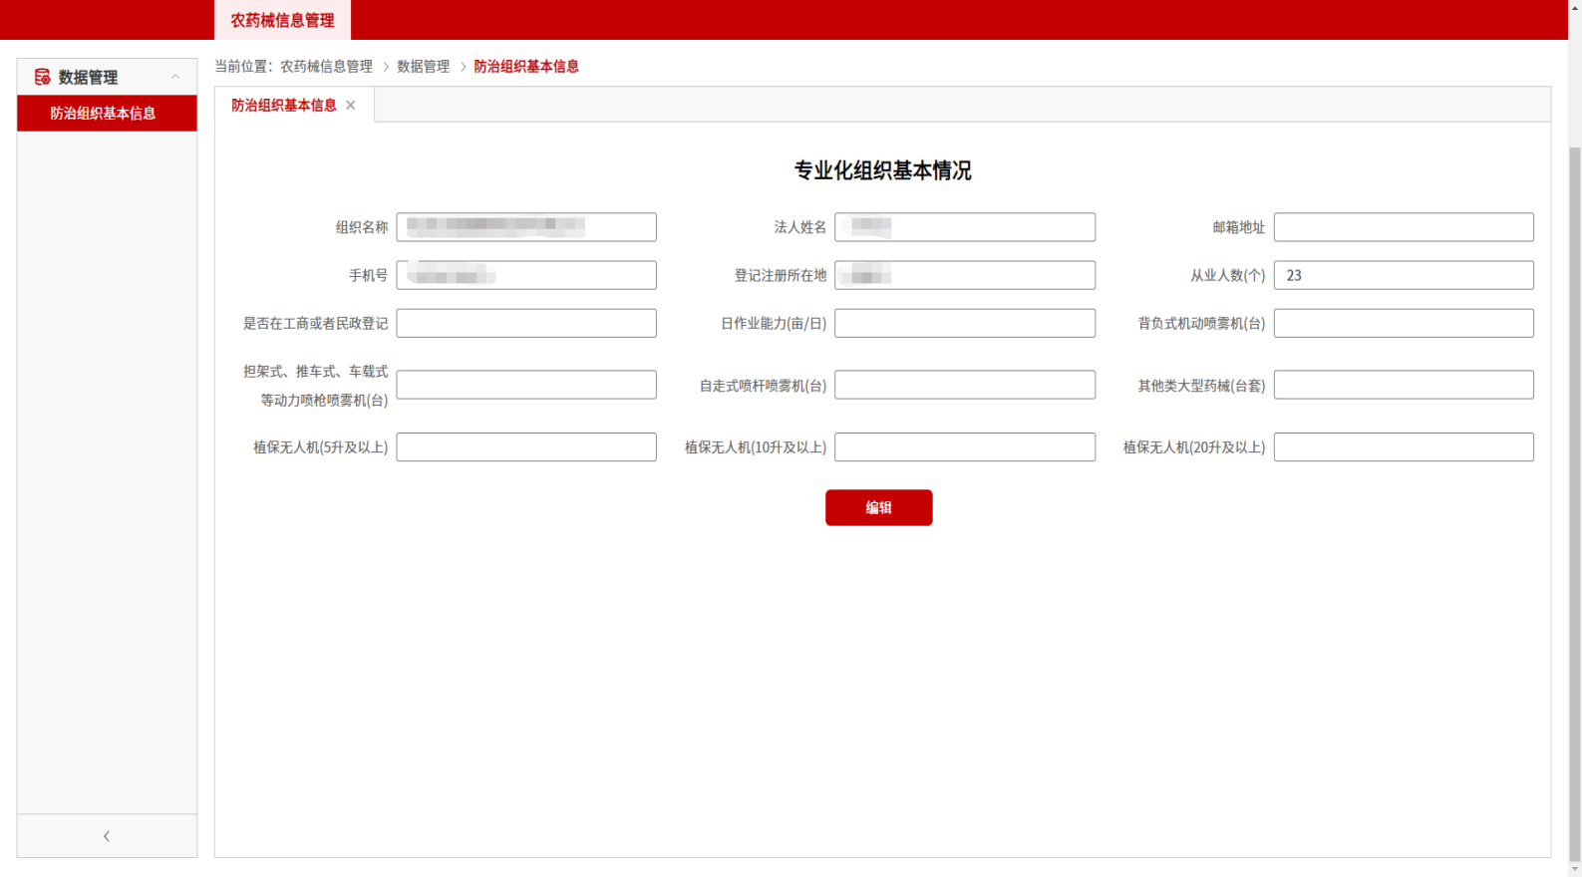

图15 防治组织初次登录系统完善基本信息界面

防治组织只有在完成上述操作后，才会在县级植保机构的管理页面上显示。当县级植保机构通过审核、开通权限后，防治组织就可以登录，进入专业化统防统治管理数据填报界面（图16）。当防治组织的从业人员、设备数量等基本情况有变化时，可以进入数据管理——防治组织基本信息——编辑进行修改保存即可备案（图15）

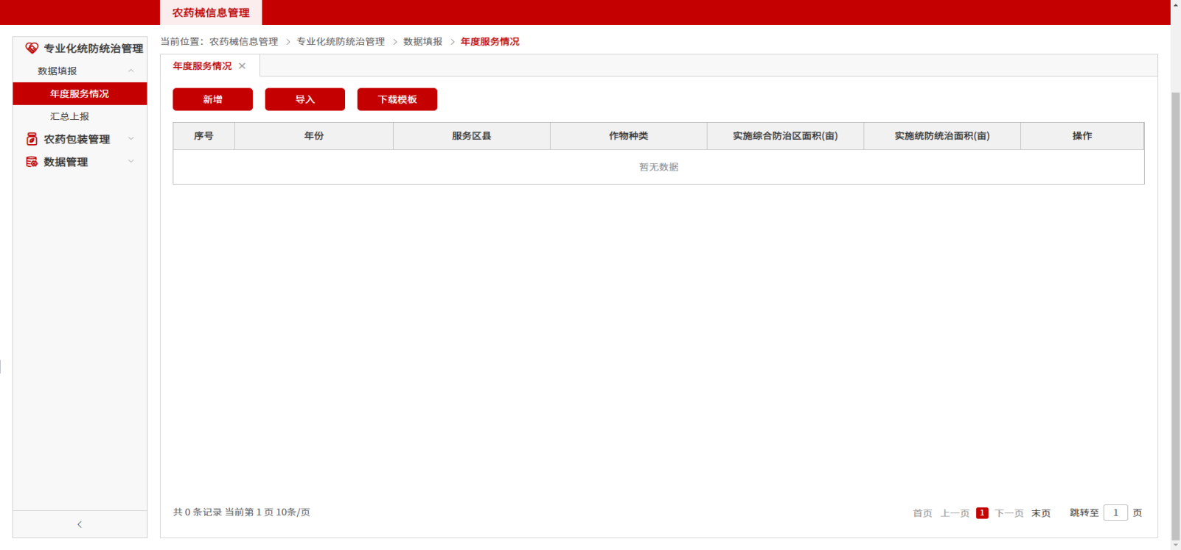

图16 县级开通权限后防治组织权限界面

## 4．年度服务情况录入

在专业化统防统治管理数据填报界面（图16）中进行数据录入，年度服务情况录入有下列两种方式：

1）第一种方式直接点击页面“新增”（图17）；

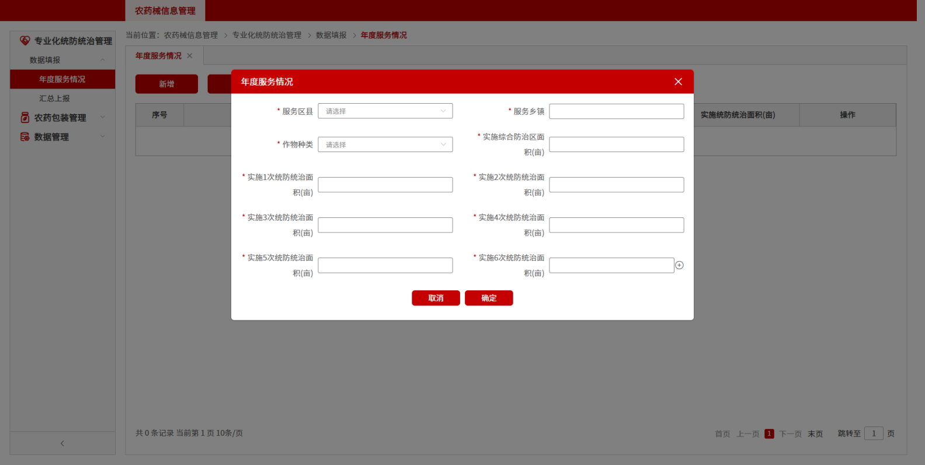

图17 防治组织新增年度服务情况界面

注：实施综合防治区面积是指使用杀虫灯、昆虫信息素、食诱剂、色板等绿色防控设备以及按相关标准规范释放天敌昆虫的面积，如果没有采用综合防治措施，该项填0；实施1-10次统防统治面积是指用药防治的面积（为超过6次自己添加）。由于防治组织开展防治服务的田块和用药情况较为复杂，因此要做好防治服务记录，每次防治战役结束及时录入数据。可以将同一个区县、同一个乡镇，用药防治次数相同的田块面积加在一起，乘以对应的防治次数，也可以防治1次就录入1次，面积始终乘1；但不能将不同乡镇的防治田块加在一起计算。

2）第二种方式点击“下载模板”（图18）按照要求填表，点击“导入”（图19）；

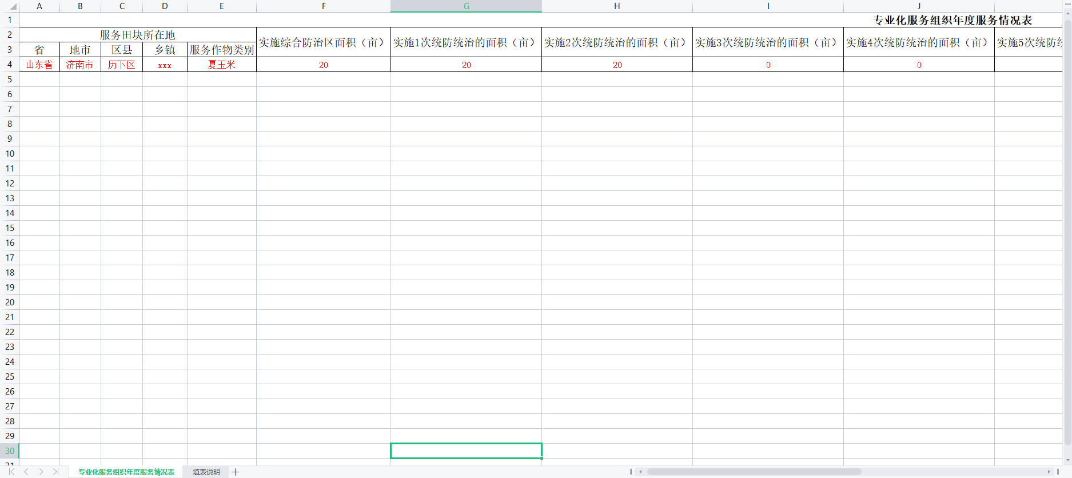

图18 防治组织下载年度服务情况模板界面

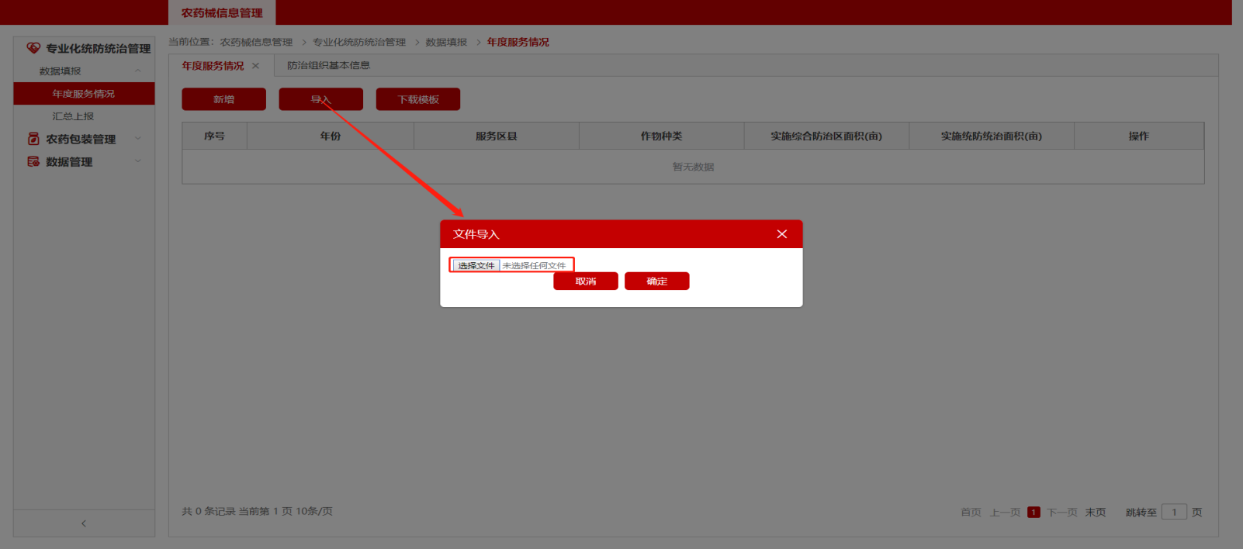

图19 防治组织导入界面

注：根据填表要求填报完成后，如果导入过程中，提示导入不成功，下载错误模板，点击下载，查看哪些数据填报错误，在原来导入的表改正，再次导入即可。如果始终无法解决，可联系系统管理员帮助；

新增完成后，发现问题，可以对新增或者导入的数据进行修改或者删除。（图20）

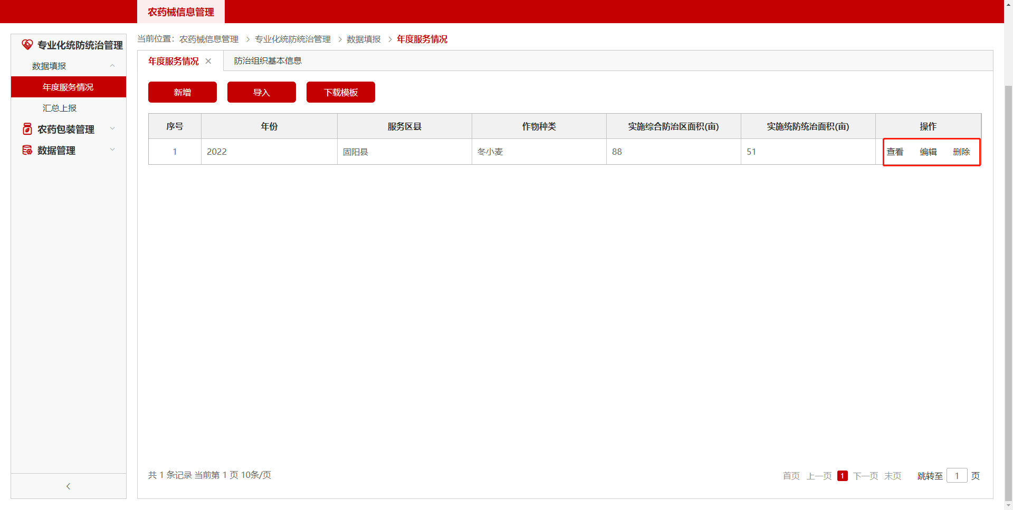

图20 防治组织服务情况操作界面

## 5．汇总和上报年度服务情况

防治组织应于每次防治战役完成后及时登陆系统填报数据，于作物收获后的2周内完成数据汇总上报。在异地开展跨区服务的防治组织，必须在每次防治任务结束后的1周内登陆系统填报数据，以免影响被服务地区植保机构的数据汇总。“点击专业化统防统治管理——数据填报——汇总上报”，点击汇总按钮，汇总本季某种作物的统防统治情况（图21）；

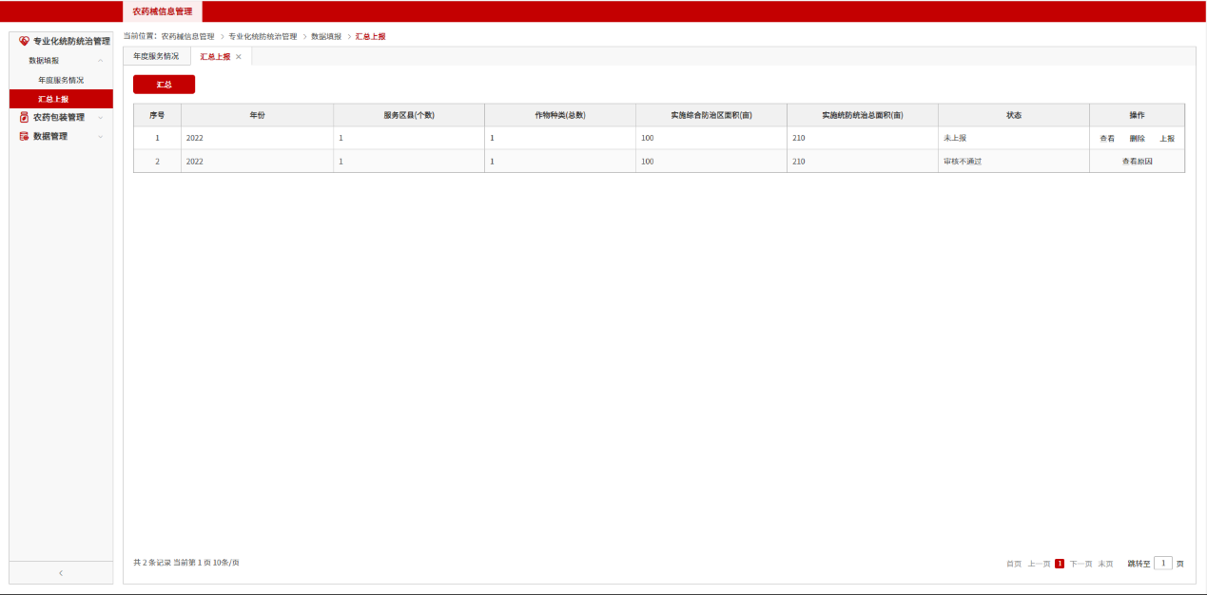

图21 防治组织汇总后列表界面

防治组织点击汇总操作后，可以通过点击查看统防统治明细表，若发现数据有问题，可以点击删除汇总，修改年度服务情况，修改后在点击汇总；若没有发现问题，可直接点击上报，等县级植保机构审核。

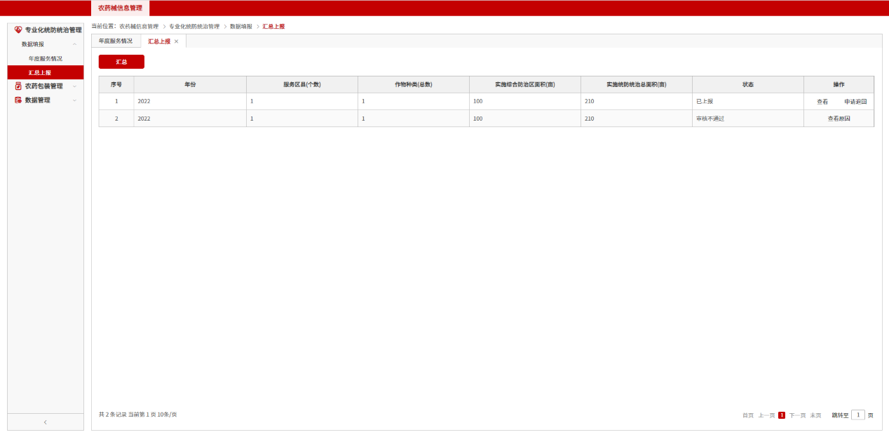

图22 防治组织上报后列表界面

防治组织点击上报操作后，通过查看汇总明细表，发现有错误，可以点击申请退回按钮，进行上报的撤回，撤回后，对本汇总记录删除，然后修改年度服务情况，再汇总在上报；如果组织上报后，县级审核该组织数据并且通过，此时无法点击申请退回，只能联系县级植保机构操作退回；

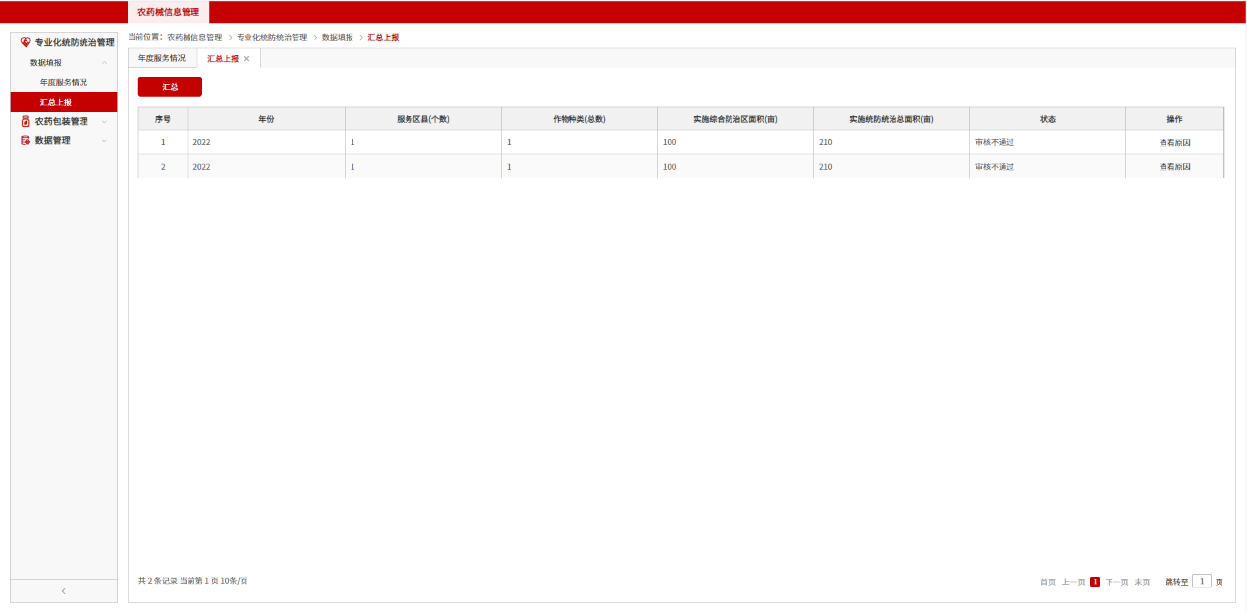

图23 退回后列表界面

防治组织上报后被县级退回后的操作；

如果县级审核时，发现问题点击退回，则防治面积组织会显示下列页面（图23）。点击查看原因，查看哪块数据不准确，在服务情况菜单里修改。重新修改点击“汇总”：修改后，点击汇总在执行上报操作，该列表会保留退回的记录，下次汇总时也不会被覆盖。因此，每年会有多条汇总记录，但只有一条是审核通过的

6.填报要求

防治组织的基本情况若无变化，可每年填报1次，当设备、人员等基本情况发生变化时，要及时填报。防治组织开展防治服务的田块和用药情况较为复杂，必须做好防治服务记录，每次防治任务结束后及时登陆系统填报数据，应于作物收获后的2周内完成数据汇总上报。在异地开展跨区服务的防治组织，必须在每次防治任务结束后的1周内登陆系统填报数据，以免影响被服务地区植保机构的数据汇总。

## 7.技术咨询

使用过程中的有关情况，可联系技术人员（张老师，联系电话：18004701962（微信同号）、王老师：15294723825（微信同号））。